Лицей Академии Яндекса 2020-2022

Проект выполнили:

Коробовцева Ольга

Скородина Майя

Монстры/Монстрики

Пояснительная записка

**Название игры** – “Монстры/Монстрики”

Для написания проекта мы использовали:

1. Библиотеку PyGame
2. Наши творческие способности
3. ООП

Мы поставили цель: создать игру, включающую в себя элементы платформера и карточную игру.

Перед тем, как приступить к написанию проекта, мы обговорили идею и распределили обязанности, чтобы работа шла быстрее.

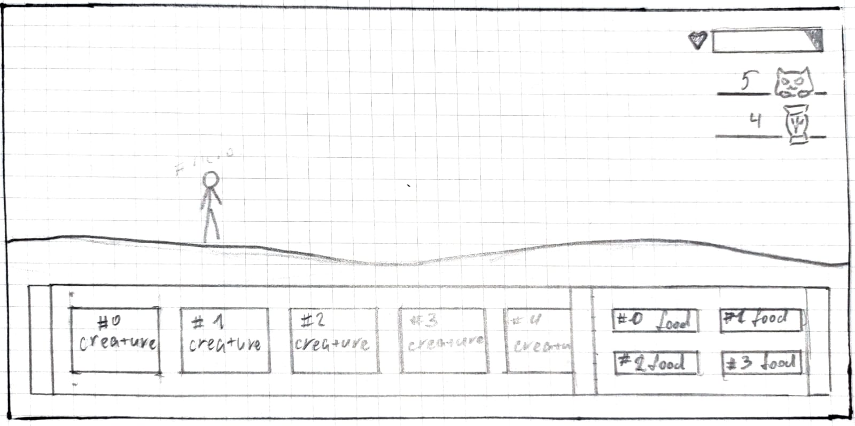

Стартовое окно

Состоит из кнопки “Старт” и красивого заднего фона, который будет сопровождать игрока большую часть игры. После нажатия кнопки игры начинается.

Карточки

Карточки, расположенные горизонтально-выборка будущих монстриков для победы главного монстра (появляются рандомно при каждом запуске игры). Карточки справа отвечают за инвентарь. Изначально курсор находится на горизонтально расположенных картах. Бегать по ним возможно с помощью стрелок.

Переключение на блок карточек инвентаря происходит за счет нажатия клавиши “ctrl”.

Игровое поле

Игровое поле состоит из блоков (напоминаем, игра-платформер), кристаллов (объекты для сбора персонажем) и заднего фона.

Реализовано несколько “уровней”, переклюяение между ними происходит за счет считывания координат. Персонаж может переключаться как с первого на второй, так и со второго на первый. Третий “уровень” – сражение с боссом. Босс создан необычно. Это не просто объект, похожий по физике на персонажа. Он “вписан” в задний фон и двигается.

Персонаж

Енот, который всегда носит с собой сумочку с монстриками и кристалликами. У него есть анимация, которая работает благодаря нарисованным картинкам, немного отличающихся друг от друга положением некоторых частей тела персонажа. Физика Енота осуществлена необычно. Передвижение: “A”-left, “D”-right, “SPACE”-jumping. Гравитация есть. Персонаж не летает. Для правильного передвижения, конечно, создана материальность блоков в мире, чтобы Енотик не проходил сквозь них.

Пауза

При нажатии кнопки “ESC” появляется надпись – “PAUSED. Press ENTER to continue”. Для продолжения игры следует нажать “ENTER”.

Звуки

Реализовано два звука:

1. Прыжок
2. Сбор кристаллов

Финальное окно

Появляется в том случае, когда игрок победил главного босса.